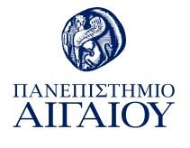
ΔΕΛΤΙΟ ΤΥΠΟΥ
Το Πανεπιστήμιο Αιγαίου
στην Εθνική Επιτροπή Καταπολέμησης της Ερημοποίησης
Μυτιλήνη 24/6/2021
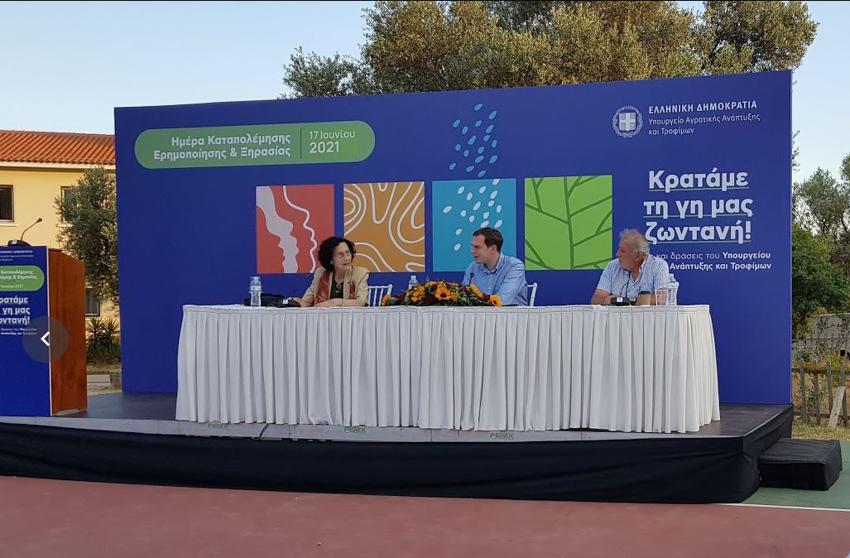
Στη συγκρότηση Εθνικής Επιτροπής καταπολέμησης της Ερημοποίησης προχώρησε το υπουργείο Αγροτικής Ανάπτυξης και Τροφίμων μετά από απόφαση του αρμόδιου υπουργού, κ. Σπήλιου Λιβανού. Σε ειδική εκδήλωση που έγινε στο χώρο του Ινστιτούτου Γεωπονικών Επιστημών, με αφορμή την Παγκόσμια Ημέρα Καταπολέμησης της Ερημοποίησης και της Ξηρασίας, ο κ. Λιβανός παρουσίασε τα δεκαέξι νέα μέλη της Εθνικής Επιτροπής, με δωδεκάμηνη θητεία.
Ιδιαίτερη τιμή για το Πανεπιστήμιο Αιγαίου αποτελεί το γεγονός ότι επικεφαλής της επιτροπής αυτής, ορίσθηκε η Καθηγήτρια Ελένη Μπριασούλη-Καπετανάκη του Τμήματος Γεωγραφίας του Πανεπιστημίου Αιγαίου, η ενασχόληση της οποίας με το αντικείμενο αυτό-μεταξύ άλλων- ξεπερνά την 25ετία, ενώ ένα ακόμη ακαδημαϊκό του μέλος ο Καθηγητής Ιωάννης Σπιλάνης, του Τμήματος Περιβάλλοντος συγκαταλέγεται ανάμεσα στα μέλη της.
Αναλυτικότερα τα μέλη της Επιτροπής είναι:
- Ελένη Μπριασούλη-Καπετανάκη (Πρόεδρος), Kαθηγήτρια του Τμήματος Γεωγραφίας του Πανεπιστημίου Αιγαίου.
2. Κωνσταντίνος Κοσμάς, Ομότιμος Καθηγητής του Γεωπονικού Πανεπιστημίου Αθηνών, Γεωπόνος-Εδαφολόγος.
3. Πάνος Πανάγος, Ερευνητής του Institute for Environment and Sustainability, Joint Research Center-EUROPEAN SOIL DATA CENTER, European Commission.
4. Χρήστος Καρυδάς, Ειδικός Επιστήμονας σε θέματα Τηλεπισκόπισης του Τμήματος Research & Development της ECODEV S.A.
5. Πρόδρομος Ζάνης, Καθηγητής Μετεωροσκοπίου του Τμήματος Γεωλογίας Αριστοτέλειου Πανεπιστημίου Θεσσαλονίκης.
6. Βασίλειος Παπαναστάσης, Δασολόγος Ομότιμος Καθηγητής Λιβαδοπονίας – Λιβαδικής Οικολογίας, στο Τμήμα Δασολογίας και Φυσικού Περιβάλλοντος του Αριστοτέλειου Πανεπιστημίου Θεσσαλονίκης.
7. Χρήστος Καραβίτης, Καθηγητής του Γεωπονικού Πανεπιστημίου Αθηνών, Γεωπόνος, Πολιτικός Μηχανικός.
8. Ορέστης Καΐρης, Δρ. Γεωπόνος-Εδαφολόγος, μέλος Ε.ΔΙ.Π. του Γεωπονικού Πανεπιστημίου Αθηνών.
9. Γιάννης Παναγόπουλος, Ερευνητής του Ινστιτούτο Θαλάσσιων Βιολογικών Πόρων και Εσωτερικών Υδάτων του ΕΛΚΕΘΕ.
10. Ευάγγελος Τζιρίτης, Εντεταλμένος Ερευνητής Ινστιτούτου Εδαφοϋδατικών Πόρων του ΕΛΓΟ-ΔΗΜΗΤΡΑ.
11. Γεώργιος Μιγκίρος, Ομότιμος Καθηγητής του Γεωπονικού Πανεπιστημίου Αθηνών, Γεωλόγος.
12. Μαρίνος Κριτσωτάκης, Προϊστάμενος Διεύθυνσης Περιβάλλοντος και Χωρικού Σχεδιασμού Περιφέρειας Κρήτης.
13. Βασίλειος Ασχονίτης (Γραμματέας), Εντεταλμένος Ερευνητής Ινστιτούτου Εδαφοϋδατικών Πόρων ΕΛΓΟ-ΔΗΜΗΤΡΑ.
14. Κωνσταντίνος Παγώνης, Γεωπόνος, τέως Πανεπιστημιακός.
15. Αθανάσιος Κούγκολος, Καθηγητής του Τμήματος Πολιτικών Μηχανικών του Αριστοτέλειου Πανεπιστημίου Θεσσαλονίκης.
16. Ιωάννης Σπιλάνης, Καθηγητής Πανεπιστημίου Αιγαίου, Τμήμα Περιβάλλοντος.
17. Νικόλαος Δαναλάτος, Καθηγητής Γεωργίας και Οικολογίας Φυτών Μεγάλης Καλλιέργειας, Σχολή Γεωπονικών Επιστημών του Πανεπιστημίου Θεσσαλίας.
18. Απόστολος Πολύμερος, Γενικός Διευθυντής Αγροτικής Ανάπτυξης του ΥΠΑΑΤ
Σκοπός της Επιτροπής είναι η επικαιροποίηση του Εθνικού Σχεδίου Δράσης κατά της Ερημοποίησης, η εισήγηση σχετικών πολιτικών και δράσεων για την αντιμετώπιση αυτής της περιβαλλοντικής απειλής καθώς και η συνδρομή στην παρουσία της χώρας στα ευρωπαϊκά και διεθνή όργανα.
Εκ μέρους όλης της επιστημονικής κοινότητας του πανεπιστημίου η Πρυτανική Αρχή του Πανεπιστημίου Αιγαίου εκφράζει δημόσια τα συγχαρητήρια και παράλληλα τις ευχαριστίες της, για το αίσθημα περηφάνειας που καλλιεργεί η αναγνώριση του έργου και της προσφοράς μελών της οικογένειας του Αιγαίου.
Πρυτάνισσα Πανεπιστημίου Αιγαίου
Καθηγήτρια Χρυσή Βιτσιλάκη

